ФЕДЕРАЛЬНОЕ АГЕНТСТВО ЖЕЛЕЗНОДОРОЖНОГО ТРАНСПОРТА
Федеральное государственное бюджетное образовательное учреждение высшего профессионального образования
«Петербургский государственный университет путей сообщения
Императора Александра I»
(ФГБОУ ВПО ПГУПС)

Кафедра «Прикладная психология»

РАБОЧАЯ ПРОГРАММА
дисциплины
«ПРОФЕССИОНАЛЬНАЯ ЭТИКА» (Б1.В.ОД.5)
для направления
37.03.01 «Психология»
Профиль
«Психология»

Форма обучения – очная, заочная

Санкт-Петербург
2015

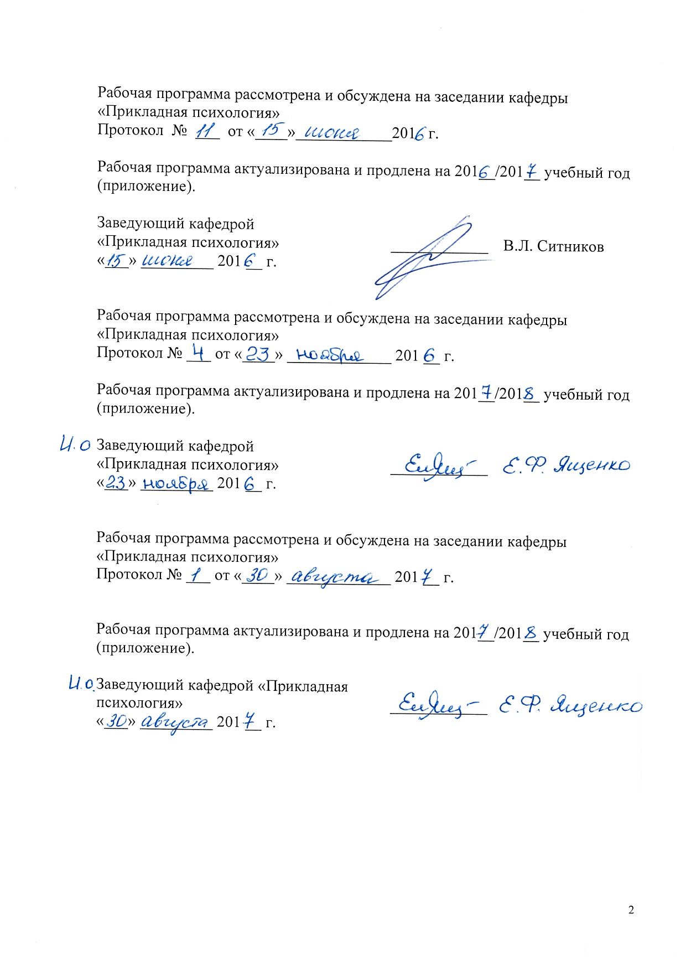
Рабочая программа рассмотрена и обсуждена на заседании кафедры
«Прикладная психология»
Протокол №____ от «___» __________.201 г.

Программа актуализирована и продлена на 201 /201 учебный год (приложение).

И.о.заведующего кафедрой
«Прикладная психология» _____________
«___» _________ 201 __ г.

Рабочая программа рассмотрена и обсуждена на заседании кафедры
«Прикладная психология»
Протокол №____ от «___» __________.201 г.

Программа актуализирована и продлена на 201 /201 учебный год (приложение).

И.о.заведующего кафедрой
«Прикладная психология» _____________
«___» _________ 201 __ г.

Рабочая программа рассмотрена и обсуждена на заседании кафедры
«Прикладная психология»
Протокол №____ от «___» __________.201 г.

Программа актуализирована и продлена на 201 /201 учебный год (приложение).

И.о.заведующего кафедрой
«Прикладная психология» _____________
«___» _________ 201 __ г.

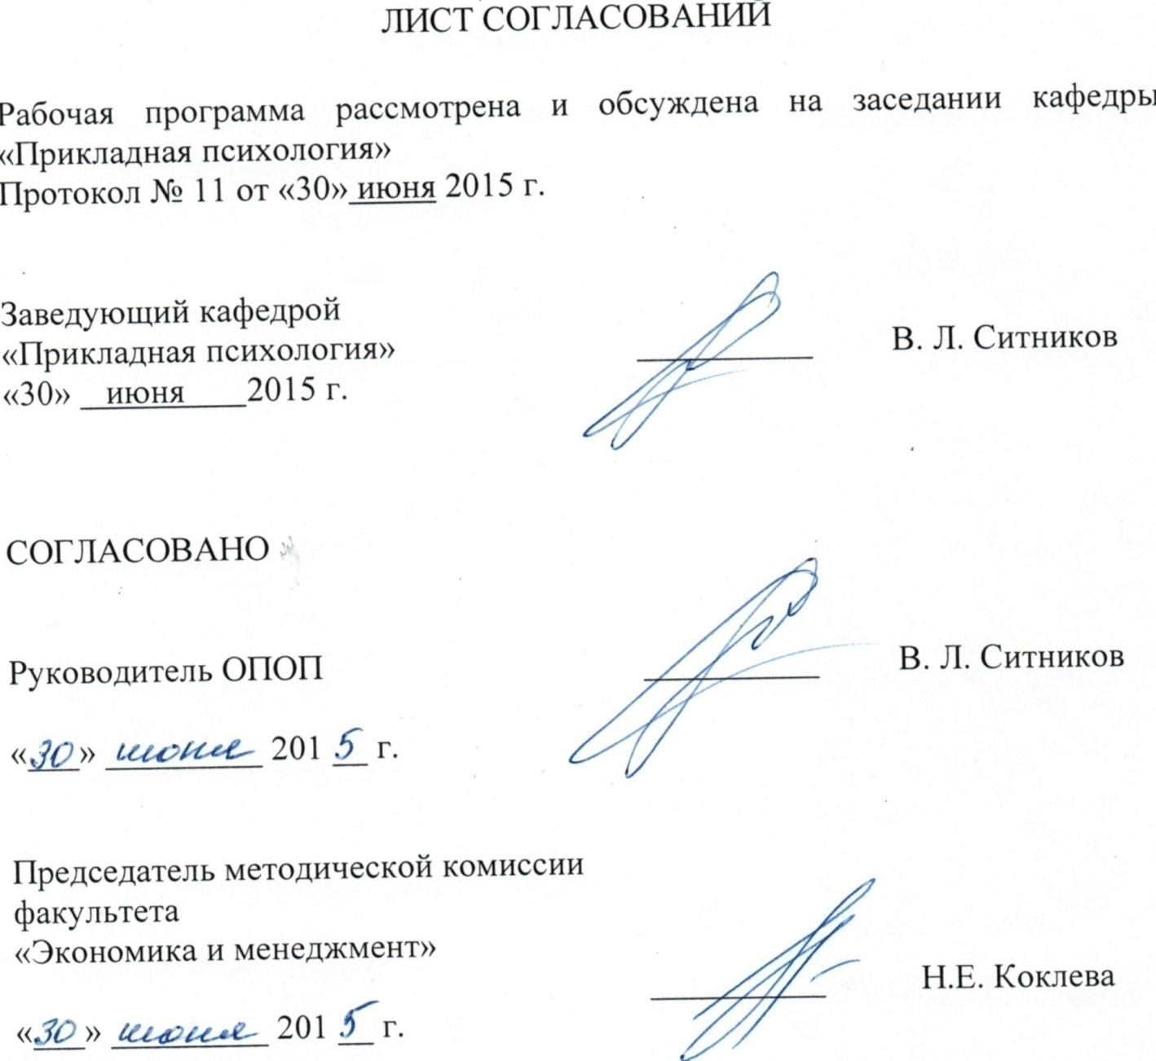
ЛИСТ СОГЛАСОВАНИЙ

Рабочая программа рассмотрена, обсуждена на заседании кафедры «Прикладная психология»
Протокол № 1 от «02» сентября 2016 г.

И.о.заведующего кафедрой  «Прикладная психология» | _________ | Е.Ф. Ященко
«___» _________ 2016 г.

СОГЛАСОВАНО  Учебное управление | __________ | ____________
«___» _________ 2016 г.
Управление по качеству | __________ | ____________
«___» _________ 2016г.
Председатель методической комиссии факультета «Экономика и менеджмент» | __________ | Н.Е. Коклева
«___» _________ 2016 г.
Руководитель ОПОП  «___» _________ 2016 г. | _________ | ____________

1. Цели и задачи дисциплины

Рабочая программа составлена в соответствии с ФГОС ВО, утвержденным утвержденным «07» августа 2014 г., приказ № 946 по направлению 37.03.01 «Психология» по дисциплине «Профессиональная этика».
Целями освоения дисциплины «Профессиональная этика» является формирование этически развитой личности, способной к самостоятельному анализу важнейших вопросов современной социокультурной и нравственной ситуации.
Для достижения поставленных целей решаются следующие задачи:
- обеспечение ориентировки в психологическом содержании профессиональной деятельности с точки зрения ее этического наполнения в профессиях и специальностях психологического профиля;
- преодоление дефицита информации по основам должного профессионального поведения в будущей профессиональной деятельности;
- усвоение базовых понятий этики и профессиональной этики;
- ознакомление с принципами разработки упражнений по формированию навыков профессиональной культуры.

2. Перечень планируемых результатов обучения по дисциплине, соотнесенных с планируемыми результатами освоения основной профессиональной образовательной программы

Планируемыми результатами обучения по дисциплине являются: приобретение знаний, умений, навыков и/или опыта деятельности.
В результате освоения дисциплины обучающийся должен:
ЗНАТЬ:
- этические основы профессиональной деятельности психологических специальностей.
УМЕТЬ:
- применять этические и деонтологические принципы при организации и реализации профессиональной деятельности.
ВЛАДЕТЬ:
- этикетом и культурными формами профессионального общения

Приобретенные знания, умения, навыки и/или опыт деятельности, характеризующие формирование компетенций, осваиваемые в данной дисциплине, позволяют решать профессиональные задачи, приведенные в соответствующем перечне по видам профессиональной деятельности в п. 2.4 основной профессиональной образовательной программы (ОПОП).

Процесс изучения дисциплины направлен на формирование следующих общекультурных компетенций (ОК):
- способностью использовать основы философских знаний для формирования
мировоззренческой позиции (ОК-1);
способностью использовать основы правовых знаний в различных сферах
жизнедеятельности (ОК-4);

Процесс изучения дисциплины направлен на формирование следующих профессиональных компетенций (ПК), соответствующих виду профессиональной деятельности, на который ориентирована программа бакалавриата:

- способностью к просветительской деятельности среди населения с целью повышения уровня психологической культуры общества (ПК-12);

Область профессиональной деятельности обучающихся, освоивших данную дисциплину, приведена в п. 2.1 ОПОП.
Объекты профессиональной деятельности обучающихся, освоивших данную дисциплину, приведены в п. 2.2 ОПОП.

3. Место дисциплины в структуре основной профессиональной образовательной программы

Дисциплина «Профессиональная этика» (Б1.В.ОД.5) относится к вариативной части и является дисциплиной по выбору обучающегося.

4. Объем дисциплины и виды учебной работы

Для очной формы обучения:

Вид учебной работы | Всего часов | Семестры
 |  | 2
Контактная работа (по видам учебных занятий) (всего)  В том числе:  лекции (Л)  практические занятия (ПЗ)  лабораторные работы (ЛР) | 32  16  16 | 32  16  16
Самостоятельная работа (СРС) (всего) | 40 | 40
Контроль
Форма контроля знаний | З | З
Общая трудоемкость: час / з.е | 72/ 2 | 72 / 2

Для заочной формы обучения:
Вид учебной работы | Всего часов | Курс
 |  | 1
Контактная работа (по видам учебных занятий)  В том числе:  лекции (Л)  практические занятия (ПЗ)  лабораторные работы (ЛР) | 8  4  4 | 8  4  4
Самостоятельная работа (СРС) (всего) | 60 | 60
Контроль
Форма контроля знаний | З | З
Общая трудоемкость: час / з.е. | 72 / 2 | 72 / 2

5. Содержание и структура дисциплины

5.1 Содержание дисциплины

№  п/п | Наименование раздела дисциплины | Содержание раздела
Модуль 1. Теоретические понятия этики
1 | Этика. Природа морали и ее функция. Структура морали. | Понятия «этика», «мораль», нравственность». Природа морали. Гетерономная и автономная этика.Функции морали. Моральное сознание. Нормы и принципы как элементы морали, их классификация Нравственные отношения и нравственная деятельность, их анализ
2. | Моральные ценности, их сущность и специфика. Основные этические категории | Понятия ценности и оценки. Специфика моральных ценностей. Представление об этических категориях. Категории добра и зла как предельные категории.
Модуль 2. Историческое развитие этики
3 | Основные этапы развития этики. О развитии этики в 20 веке. | Античность, Средние века, эпоха Возрождения, Новое время. 19 век. Метаэтика  Биоэтика. Экологическая этика
4 | Парадоксы и принципы современной нравственной культуры | Парадоксы морали. Основные принципы современной нравственной культуры.  .
Модуль 3. Профессиональная этика психолога.
5 | Профессиональные этические принципы и психологическая деонтология. | Происхождение профессиональной этики. Профессионализм как нравственная черта личности. Виды профессиональной этики. О значении этических принципов в психологии. О роли «Этического кодекса психолога». Психологическая деонтология. Значение этики и этикета в профессиональной деятельности психолога.

5.2 Разделы дисциплины и виды занятий

Для очной формы обучения:
№ п/п | Наименование раздела дисциплины | Л | ПЗ | ЛР | СРС
 | Этика. Природа морали и ее функция. Структура морали. | 2 | 2 |  | 6
 | Моральные ценности, их сущность и специфика. Основные этические категории | 2 | 2 |  | 6
 | Основные этапы развития этики. О развитии этики в 20 веке. | 6 | 6 |  | 10
 | Парадоксы и принципы современной нравственной культуры | 2 | 2 |  | 8
 | Профессиональные этические принципы и психологическая деонтология. | 4 | 4 |  | 10
Итого |  | 16 | 16 |  | 40

Для заочной формы обучения:
№ п/п | Наименование раздела дисциплины | Л | ПЗ | ЛР | СРС
 | Этика. Природа морали и ее функция. Структура морали. | 1 |  |  | 6
 | Моральные ценности, их сущность и специфика. Основные этические категории |  | 1 |  | 10
 | Основные этапы развития этики. О развитии этики в 20 веке. | 1 | 1 |  | 16
 | Парадоксы и принципы современной нравственной культуры |  | 1 |  | 12
 | Профессиональные этические принципы и психологическая деонтология. | 2 | 1 |  | 16
Итого |  | 4 | 4 |  | 60

6. Перечень учебно-методического обеспечения для самостоятельной работы обучающихся по дисциплине

№  п/п | Наименование раздела дисциплины | Перечень учебно-методического обеспечения
 | Этика. Природа морали и ее функция. Структура морали. | 1. Березовская И.П. Введение в профессию психолога: этический компонент. Учебное пособие. – Спб.: ФГБОУ ВПО ПГУПС, 2015.– 49 с.  2. Подопригора М.Г. Деловая этика: учебное пособие. - Таганрог: Изд-во ТТИ ЮФУ, 2012. - 116 с. http://window.edu.ru/catalog/pdf2txt/420/73420/52222
 | Моральные ценности, их сущность и специфика. Основные этические категории
 | Основные этапы развития этики. О развитии этики в 20 веке.
 | Парадоксы и принципы современной нравственной культуры
 | Профессиональные этические принципы и психологическая деонтология.

7. Фонд оценочных средств для проведения текущего контроля успеваемости и промежуточной аттестации обучающихся по дисциплине

Фонд оценочных средств по дисциплине является неотъемлемой частью рабочей программы и представлен отдельным документом, рассмотренным на заседании кафедры и утвержденным заведующим кафедрой.

8. Перечень основной и дополнительной учебной литературы, нормативно-правовой документации и других изданий, необходимых для освоения дисциплины

8.1 Перечень основной учебной литературы, необходимой для освоения дисциплины
1. Березовская И.П. Введение в профессию психолога: этический компонент. Учебное пособие. – Спб.: ФГБОУ ВПО ПГУПС, 2015. – 49 с.

8.2 Перечень дополнительной учебной литературы, необходимой для освоения дисциплины
1. Подопригора М.Г. Деловая этика: учебное пособие. - Таганрог: Изд-во ТТИ ЮФУ, 2012. - 116 с. http://window.edu.ru/catalog/pdf2txt/420/73420/52222

8.3 Перечень нормативно-правовой документации, необходимой для освоения дисциплины
При освоении данной дисциплины нормативно-правовая документация не используется.
8.4 Другие издания, необходимые для освоения дисциплины
При освоении данной дисциплины другие издания не используются

9. Перечень ресурсов информационно-телекоммуникационной сети «Интернет», необходимых для освоения дисциплины

9. Перечень ресурсов информационно-телекоммуникационной сети «Интернет», необходимых для освоения дисциплины
- Научная электронная библиотека [Электронный ресурс] – Режим доступа: http://elibrary.ru/, свободный;
- Официальный сайт журнала «Вопросы психологии» [Электронный ресурс] - Режим доступа: http://voppsy.ru/, свободный;
- Официальный сайт Института практической психологии ИМАТОН [Электронный ресурс] - Режим доступа: http://imaton.spb.ru/, свободный;
- Официальный сайт Института психологии РАН [Электронный ресурс] - Режим доступа: http://ip.ras.ru/, свободный;
- Официальный сайт МГУ имени М.В. Ломоносова, факультет психологии, журнал Вестник Московского университета» Серия 14. Психология [Электронный ресурс] - Режим доступа: http://www.psy.msu.ru/science/vestnik/index.html/, свободный;
- Электронная библиотека [Электронный ресурс] – Режим доступа: http://koob.ru/, свободный; [Электронный ресурс] – Режим доступа: http://ihtik.lib.ru/, свободный.
- Личный кабинет обучающегося и электронная информационно-образовательная среда [Электронный ресурс]. Режим доступа: http://sdo.pgups.ru (для доступа к полнотекстовым документам требуется авторизация).

10. Методические указания для обучающихся по освоению дисциплины

Порядок изучения дисциплины следующий:
Освоение разделов дисциплины производится в порядке, приведенном в разделе 5 «Содержание и структура дисциплины». Обучающийся должен освоить все разделы дисциплины с помощью учебно-методического обеспечения, приведенного в разделах 6, 8 и 9 рабочей программы.
Для формирования компетенций обучающийся должен представить выполненные типовые контрольные задания или иные материалы, необходимые для оценки знаний, умений, навыков и (или) опыта деятельности, предусмотренные текущим контролем (см. фонд оценочных средств по дисциплине).
По итогам текущего контроля по дисциплине, обучающийся должен пройти промежуточную аттестацию (см. фонд оценочных средств по дисциплине).

11. Перечень информационных технологий, используемых при осуществлении образовательного процесса по дисциплине, включая перечень программного обеспечения и информационных справочных систем
Перечень информационных технологий, используемых при осуществлении образовательного процесса по дисциплине:
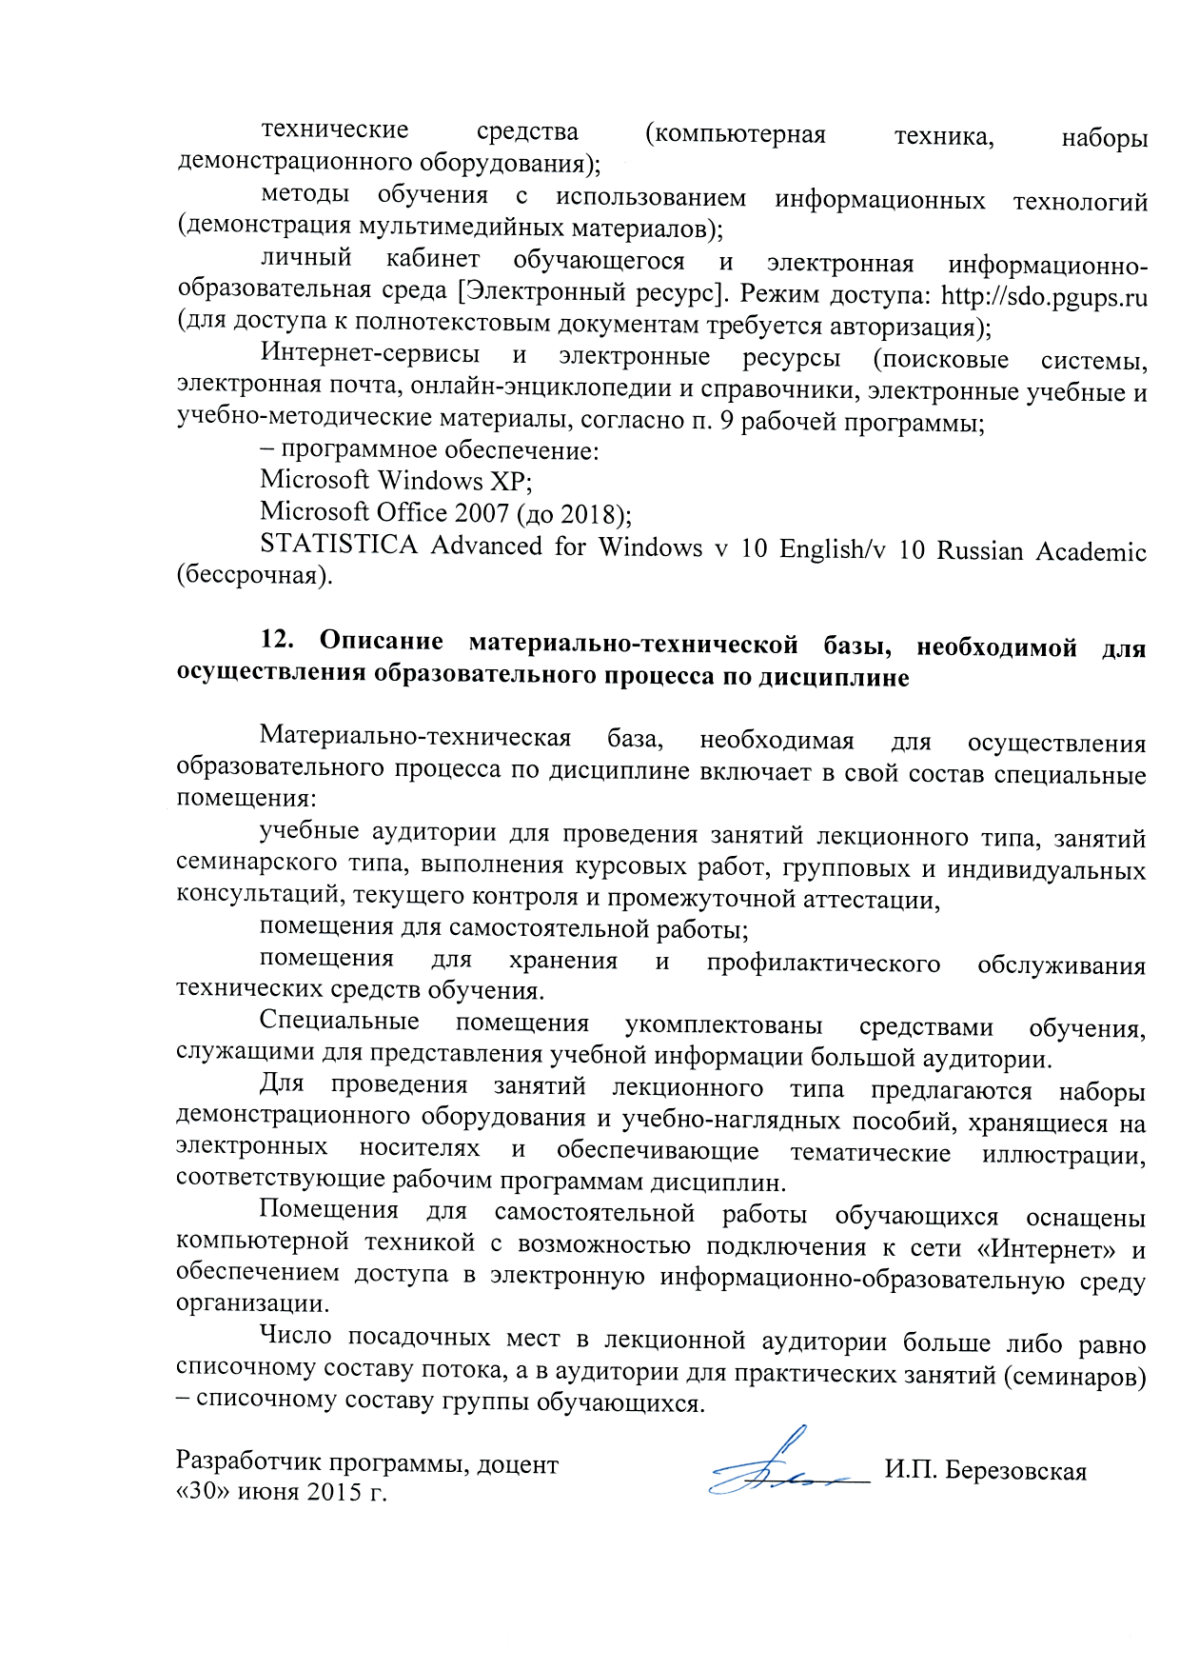
технические средства (компьютерная техника, наборы демонстрационного оборудования);
методы обучения с использованием информационных технологий (демонстрация мультимедийных материалов);
личный кабинет обучающегося и электронная информационно-образовательная среда [Электронный ресурс]. Режим доступа: http://sdo.pgups.ru (для доступа к полнотекстовым документам требуется авторизация);
Интернет-сервисы и электронные ресурсы (поисковые системы, электронная почта, онлайн-энциклопедии и справочники, электронные учебные и учебно-методические материалы, согласно п. 9 рабочей программы;
– программное обеспечение:
Microsoft Windows XP;
Microsoft Office 2007 (до 2018);
STATISTICA Advanced for Windows v 10 English/v 10 Russian Academic (бессрочная).

12. Описание материально-технической базы, необходимой для осуществления образовательного процесса по дисциплине

Материально-техническая база, необходимая для осуществления образовательного процесса по дисциплине включает в свой состав специальные помещения:
учебные аудитории для проведения занятий лекционного типа, занятий семинарского типа, выполнения курсовых работ, групповых и индивидуальных консультаций, текущего контроля и промежуточной аттестации,
помещения для самостоятельной работы;
помещения для хранения и профилактического обслуживания технических средств обучения.
Специальные помещения укомплектованы средствами обучения, служащими для представления учебной информации большой аудитории.
Для проведения занятий лекционного типа предлагаются наборы демонстрационного оборудования и учебно-наглядных пособий, хранящиеся на электронных носителях и обеспечивающие тематические иллюстрации, соответствующие рабочим программам дисциплин.
Помещения для самостоятельной работы обучающихся оснащены компьютерной техникой с возможностью подключения к сети «Интернет» и обеспечением доступа в электронную информационно-образовательную среду организации.
Число посадочных мест в лекционной аудитории больше либо равно списочному составу потока, а в аудитории для практических занятий (семинаров) – списочному составу группы обучающихся.

Разработчик программы, доцент _________ И.П. Березовская
«30» июня 2015 г.

